Ujian Akhir
Judul kelas : Mempelajari Quality Assurance (QA) Produk Digital untuk Menjadi Tester Software

Instruksi Tugas Praktik

Buatlah Test case untuk frontend Testing terhadap website Arkademi!
Ketentuan
- Bacalah instruksi pada soal dengan seksama agar dapat mengerjakan tugas dengan baik
- Target pembuatan test case scenario adalah website www.arkademi.com
- Scope adalah bagian “Masuk” dan “Daftar”
- Buatlah test scenario yang mungkin dapat terjadi
- Beri bagian “Passed” atau “Failed” dan sertakan screenshot terhadap hasil test
- Silahkan gabungkan semua hasil pekerjaan dalam 1 folder
- Jika tugas selesai dikerjakan, silahkan upload file gabungan tersebut pada kolom yang tersedia di dalam kelas.
Selamat bekerja!

Test Case Masuk https://arkademi.com

Fitur | Type | CaseID | Story Case | Case Description | Pre-Condition | Steps | Expected Result
Masuk | P | TC1.1 | Peserta ingin masuk ke halaman Login | Peserta mencoba masuk ke halaman Login | Melalui browser mengakses alamat https://arkademi.com | Klik tombol “masuk” pada halaman utama di pojok kanan atas | Akan berpindah ke halaman Login dengan field input email & Password berikut tombol “masuk” dan link “daftar” serta facebook & Google
 | P | TC1.2 | Peserta berhasil masuk ke dalam sistem Arkademi | Peserta dapat masuk ke sistem arkademi | 1. Peserta sudah berada di halaman Login  2. Perserta sudah berhasil daftar pada sistem arkademi | 1. Peserta memasukan email & password yg terdaftar  2. Klik tombol “Masuk” | 1. Masking password menggunakan asterisk *  2. Sistem melakukan pemeriksaan terkait user dengan email yg di input & melakukan encryption password untuk disamakan dengan DB  3. Bila sudah berhasil masuk ke dashboard maka pada “tab” baru tidak perlu login kembali dengan browser yang sama
 | P | TC1.3 |  | Peserta dapat masuk ke sistem arkademi menggunakan akun facebook & Google | 1. Peserta sudah berada di halaman Login  2. Perserta sudah memiliki akun facebook atau Google | 1. Peserta klik tombol Facebook atau Google  2. Peserta memasukan / memilih akun yang dimiliki dan selanjutnya memasukan password akun | 1. Bila sudah berhasil mengakses akun facebook / Google maka otomatis masuk kedalam dashboard Arkademi.  2. Profile dari akun facebook / Google otomatis tersimpan di sistem Arkademi
 | N | TC1.4 | Peserta tidak berhasil masuk kedalam sistem Arkademi | Peserta melakukan login dengan mengosongkan field email atau Password | Peserta sudah berada di halaman Login dengan tampilan sempurna | 1. Peserta mengosongkan salah satu field email atau password dan mengisi salah satunya dengan data bebas  2. Klik tombol “Masuk” | 1. Akses ditolak dan tidak dapat masuk ke Dashboard  2. Muncul pesan error
 | N | TC1.5 |  | Peserta memasukkan email & password pengguna yang tidak terdaftar pada database sistem |  | 1. Peserta memasukan email & password yg belum terdaftar  2. Klik tombol “Masuk”
 | N | TC1.6 |  | Peserta tidak dapat memasukan spesial karakter selain titik, underscore dan at sign. | Peserta sudah berada di halaman Login dengan tampilan sempurna | Peserta memasukan spesial karakter selain titik, underscore dan at sign pada field email | Selain titik, underscore dan at sign tidak muncul saat di input pada field email

Test Case Pengujian https://arkademi.com

Fitur | CaseID | Actual Result | Status
Masuk | TC1.1 | Berhasil masuk ke halaman Login | Passed
 | TC1.2 | Berhasil masuk dan berpindah ke halaman dashboard | Passed

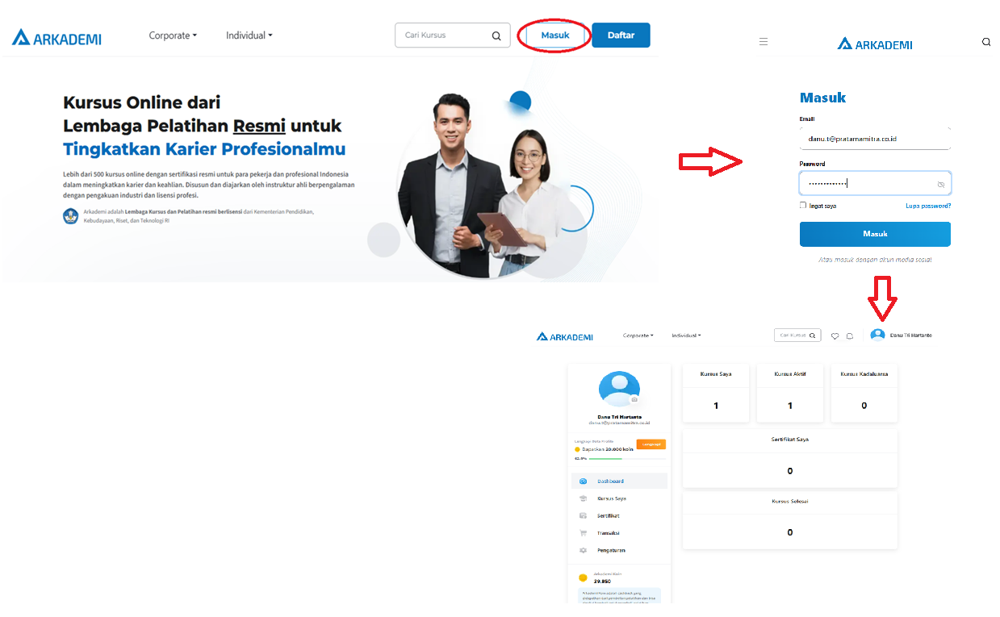

Fitur | CaseID | Actual Result | Status
Masuk | TC1.3 | Berhasil masuk dan berpindah ke halaman dashboard | Passed

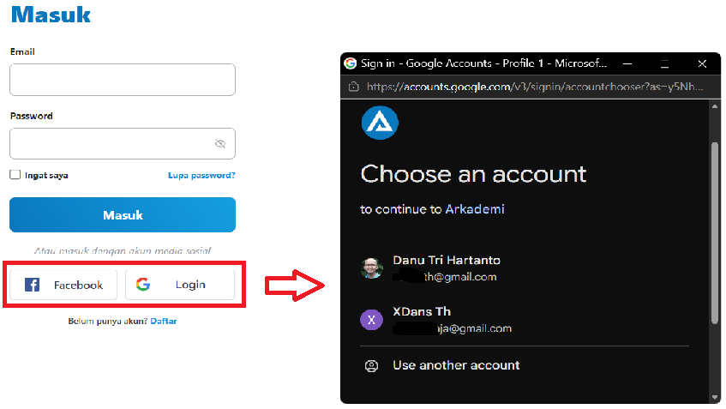

Fitur | CaseID | Actual Result | Status
Masuk | TC1.4 | 1. Akses dapat ditolak dan tidak dapat masuk ke dashboard menu  2. Muncul pesan error sesuai jenis kesalahan | Passed
 | TC1.5 |  | Passed
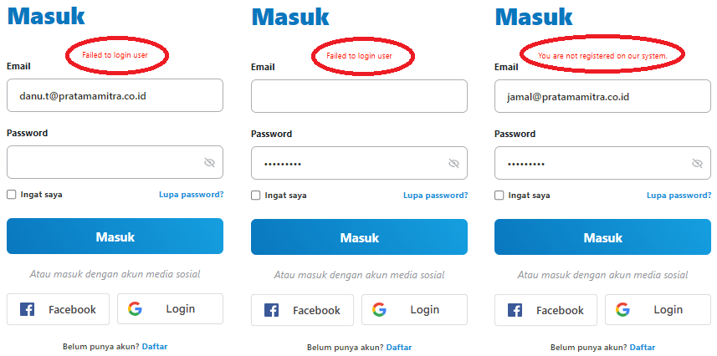

Fitur | CaseID | Actual Result | Status
Masuk | TC1.6 | Selain titik, underscore dan at sign dapat muncul saat di input pada field email | Failed
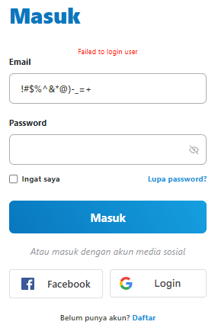

Test Case Daftar https://arkademi.com

Fitur | Type | CaseID | Story Case | Case Description | Pre-Condition | Steps | Expected Result
Daftar | P | TC2.1 | Masuk ke halaman Daftar | Peserta mencoba masuk ke halaman Daftar | Melalui browser mengakses alamat https://arkademi.com | Klik tombol “Daftar” pada halaman utama di pojok kanan atas | Akan berpindah ke halaman Daftar dengan field input Nama Lengkap, email & Password berikut tombol “Daftar” dan link “masuk” serta facebook & Google
 | P | TC2.2 | Peserta berhasil daftar akun di sistem Arkademi | Mendaftarkan diri/akun sebagai peserta di sistem Arkademi | 1. Peserta sudah berada di halaman Daftar dengan tampilan sempurna  2. Peserta telah memiliki alamat email | 1. Klik field Nama Lengkap  2. Masukan nama Peserta  3. Klik field email  4. Masukan nama email  5. Klik field Password  6. Masukan password  7. Klik tombol “Daftar” | 1. Akun Arkademi berhasil dibuat  2. Masuk kedalam dashboad akum Arkademi  3. Kirim email “Selamat Datang di Arkademi”
 | N | TC2.3 | Peserta tidak berhasil melakukan pendaftar akun di sistem Arkademi | Salah satu field input ada yang kosong | 1. Peserta sudah berada di halaman Daftar dengan tampilan sempurna  2. Peserta telah memiliki alamat email | Skenario 1:  1. Kosongkan field Nama Lengkap  2. Klik field email  3. Masukan nama email  4. Klik field Password  5. Masukan password  6. Klik tombol “Daftar”  Skenario 2:  1. Klik field Nama Lengkap  2. Masukan nama Peserta  3. Kosongkan field email  4. Klik field Password  5. Masukan password  6. Klik tombol “Daftar”  Skenario 3:  1. Klik field Nama Lengkap  2. Masukan nama Peserta  3. Klik field email  4. Masukan nama email  5. Kosongkan field Password  6. Klik tombol “Daftar” | 1. Akun Arkademi Gagal dibuat  2. Tetap di halaman Daftar & muncul pesan untuk melengkapi field yg kosong
 | N | TC2.4 |  | Memasukkan email yang sudah pernah terdaftar pada sistem Arkademi | 1. Peserta sudah berada di halaman Daftar dengan tampilan sempurna  2. Perserta telah memiliki akun Arkademi | 1. Klik field Nama Lengkap  2. Masukan nama Peserta  3. Klik field email  4. Masukan nama email yang pernah mendaftar di Arkademi  5. Klik field Password  6. Masukan password  7. Klik tombol “Daftar” | 1. Akun Arkademi Gagal dibuat  2. Tetap di halaman Daftar & muncul pesan email sudah pernah dipergunakan

Fitur | CaseID | Actual Result | Status
Daftar | TC2.1 | Berhasil masuk ke halaman Daftar | Passed

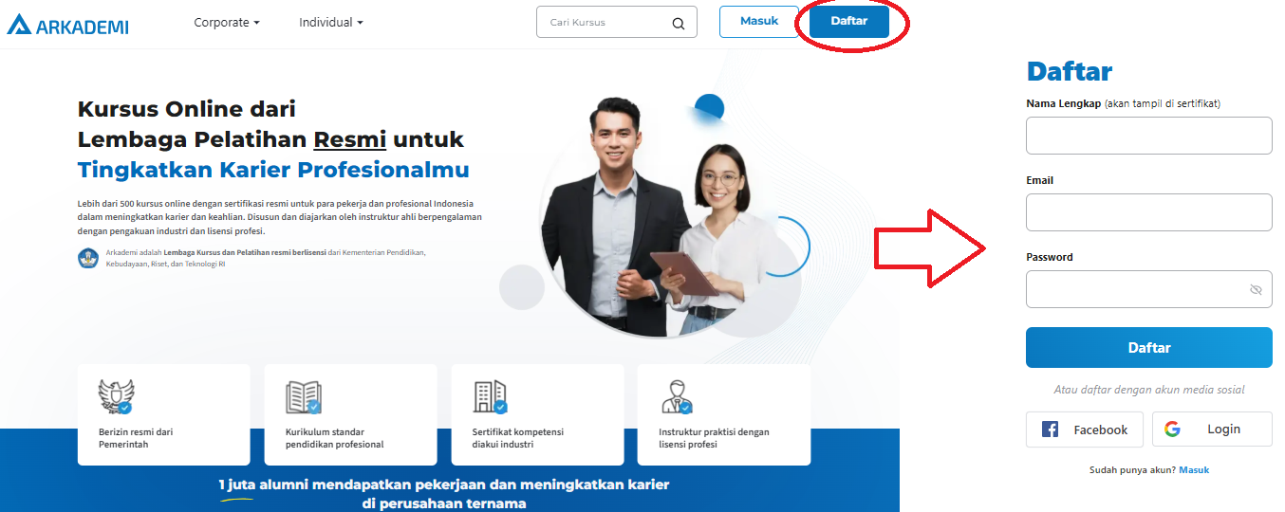

Fitur | CaseID | Actual Result | Status
Daftar | TC2.2 | Berhasil mendaftar akun Arkademi & telah mendapat email bergabung dengan Arkademi | Passed
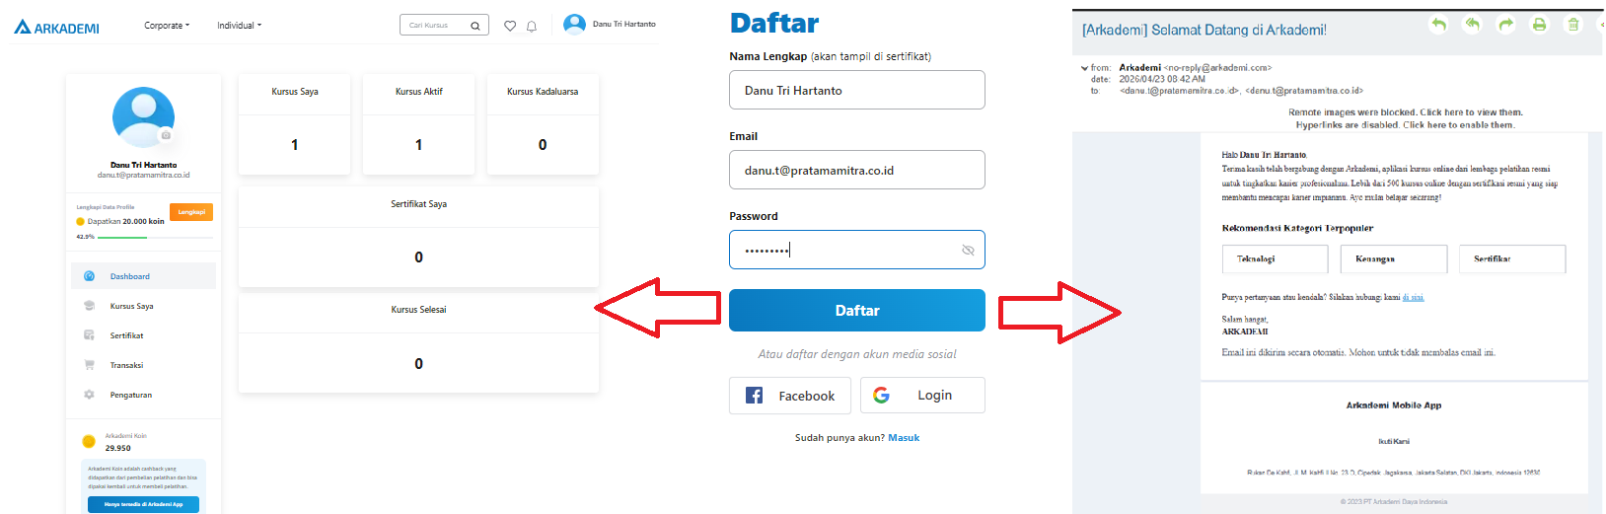

Fitur | CaseID | Actual Result | Status
Daftar | TC2.3 | Gagal membuat akun Arkademi tetapi error/pesan yg muncul tidak sesuai Expected Result | Failed

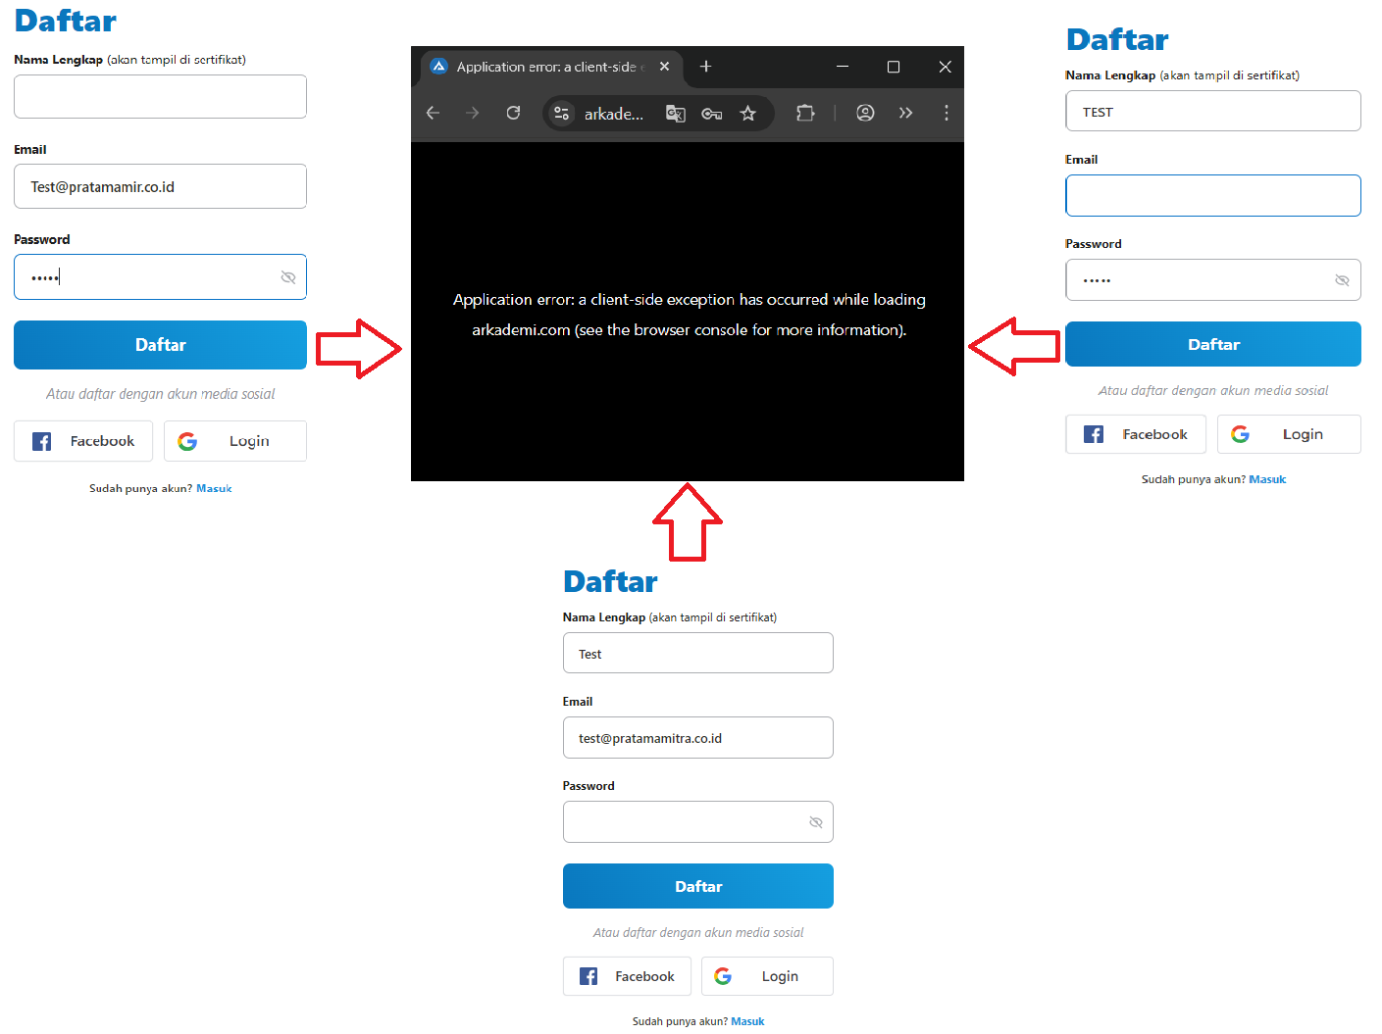
Fitur | CaseID | Actual Result | Status
Daftar | TC2.4 | Gagal membuat akun Arkademi tetapi error/pesan yg muncul tidak sesuai Expected Result | Failed

